matlab和gephi结合起来用。 用matlab做分析，然后用导出gephi需要的格式(需要略作转换不麻烦) 用gephi画图。”下面说一下具体操作。
step1：安装MATLAB；安装gephi和jdk（最新版，不然gephi打不开），并且配置jdk环境。网上安装教程很多，大家可以百度。
step2：使用MATLAB函数把邻接矩阵转换成邻接表。
代码如下：
load B.mat ;//B是邻接矩阵（装有网络边连接情况）的.mat文件；
G = graph(B);//我是使用MATLAB的graph(B)函数，无向图用G =graph(B)，有向图用G =digraph(B)；网上有关于graph(B)函数的详细讲解，大家可以百度。
step3：找到邻接表，双击第一张图片中红色框起来的“G”，我们可以看到第二张图片，第二张图片框起来的G.Edges就是我们需要的邻接表。
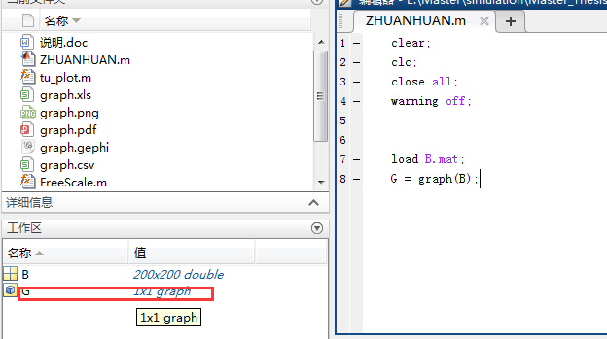
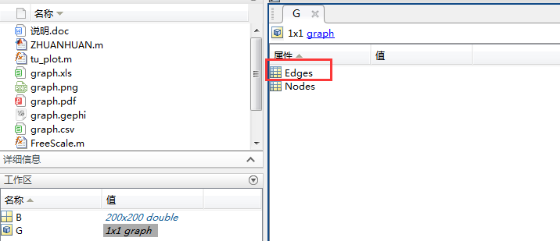
step4：新建一个Excel表，把G.Edges中的邻接表复制到这个表中。现在这个表为.xls格式，我们到把它另存为.csv格式，这样才可以导入gephi。
step5：把.csv表导入gephi，用gephi画图。后面内容不赘述，网上教程很多，可以百度。

